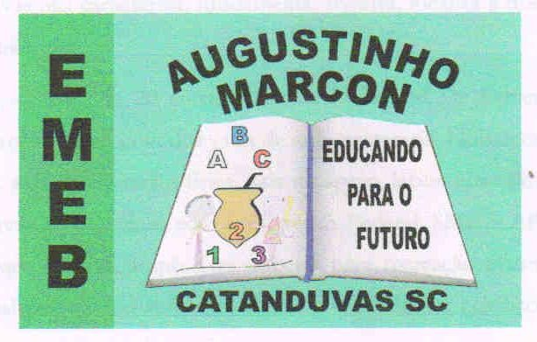 | Escola Municipal de Educação Básica Augustinho Marcon. Catanduvas, junho/julho de 2021.  Diretora: Tatiana Bittencourt Menegat.  Assessora Técnica Pedagógica: Maristela Apª. Borella Baraúna. Assessora Técnica Administrativa: Margarete Petter Dutra.  Professora: Jaqueline Demartini. Aluno:........................................................  Disciplina: Inglês

AULA 19 - ATIVIDADE DE INGLÊS - 2º ANO – 28/06 A 02/07.

CATANDUVAS, JUNE 28TH 2021
TODAY IS MONDAY
A NEW FRIEND – UMA NOVA AMIGA

ESCREVA OS NÚMEROS EM INGLÊS E PINTE.
